**Teoría:**

La ecualización de los histogramas de las imágenes es un método que se usa para aumentar el contraste de estas.

Ejemplo de imagen no ecualizada junto a su histograma de azul:

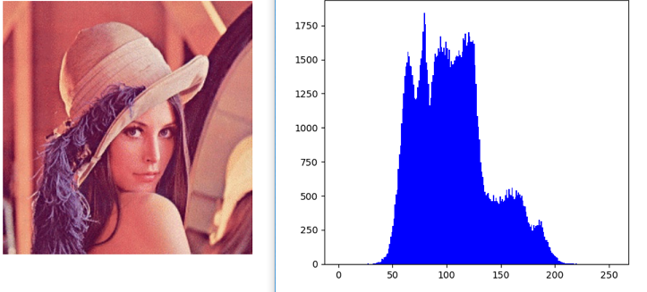

Ejemplo de la misma imagen ecualizada junto a su histograma de azul:

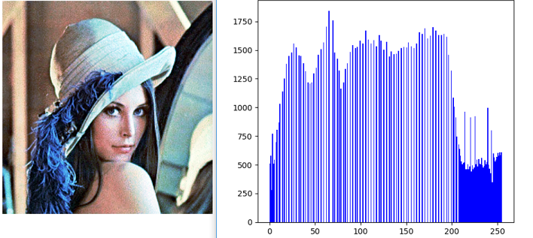

Se puede apreciar que al ecualizar el histograma se usan más intensidades, vale decir, las intensidades de 0 a 40 y de 210 a 255 que antes no se usaban ahora se ocupan en su totalidad.

**Objetivo:** Crear menú y funcionalidad de ecualización, entender su propósito.

**Resultado:**

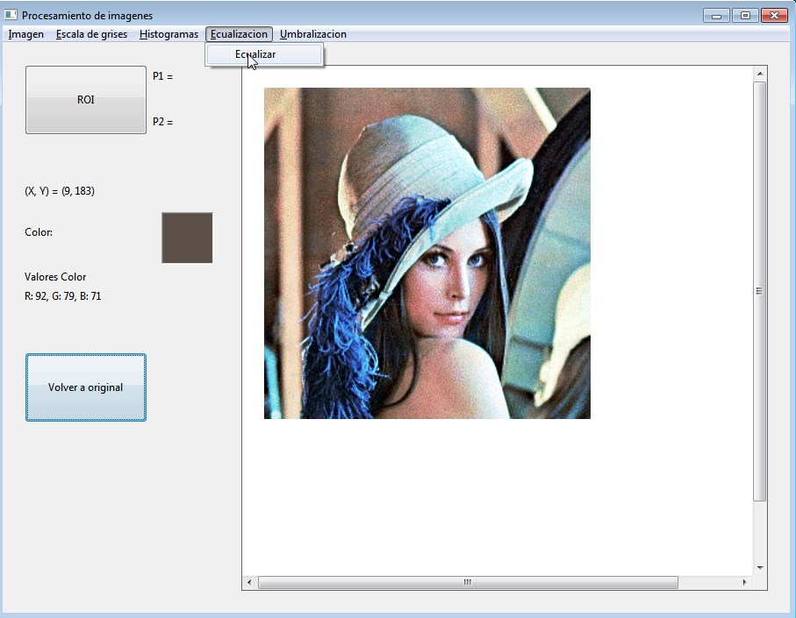

**Desarrollo:**

Como vimos en la teoría, para ecualizar es necesario repartir las intensidades en todo el espectro de los histogramas RGB, así que utilizaremos una función con este propósito.

1. La función de Ecualización es bastante compleja, en su carpeta hay un archivo “ecualización.txt”, en este se encuentra la función ecualizar, simplemente cópiela y péguela en su programa, de todos modos, intentaremos explicarla brevemente en esta guía.



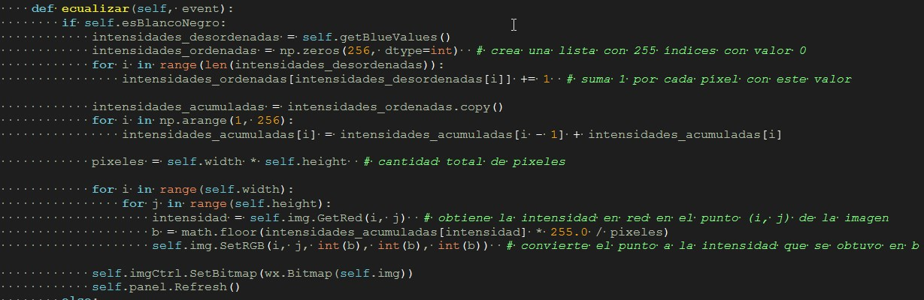

*En este extracto de la función se maneja solo la ecualización de una imagen en blanco y negro (if self.esBlancoNgro), el proceso para imágenes a color es el mismo, pero aplicándolo a los tres canales de intensidad (RGB); Por simplicidad se explicará con blanco y negro.*

**

*Primero se obtienen los valores de intensidad de los pixeles en cualquier color (en este caso azul, pero en blanco y negro no importa cual), luego se crea un arreglo del 0 al 255 y en este se agrega la cantidad de píxeles con el valor correspondiente de intensidad. Por ejemplo, si hubiesen 5 píxeles con el valor de intensidad azul “15”, entonces el valor de intensidades_ordenadas[15] sería igual a 5 .*

**

*Luego las intensidades ordenadas se pasan a un arreglo de intensidades acumuladas, donde estas se van acumulando en sumatoria. Por ejemplo, si tuviésemos:*

* Intensidades_ordenadas[0] = 2, intensidades_ordenadas[1] = 3

*Entonces intensidades_acumuladas[1] sería igual a 5, sumando todas las intensidades de los índices anteriores más la intensidad de su propio índice.*

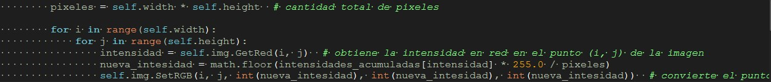

*Se obtiene la cantidad total de pixeles multiplicando el ancho por el alto, luego se hace un doble for para recorrer todos los pixeles de la imagen. En cada pixel se obtiene su valor de intensidad (no importa el canal porque es blanco y negro), luego esta intensidad se utiliza para crear la nueva_intensidad:*

**

*Se obtiene el total de pixeles con intensidad menor o igual a la intensidad del pixel seleccionado (intensidades_acumuladas[intensidad]) y luego se multiplica por 255 y divide por el número total de pixeles en la imagen. Esta es la línea es bastante compleja y es la más importante en la función de ecualización, pues permite que se use todo el espectro de intensidades (de 0 a 255).*

**

*Luego, dentro del doble for, se convierte el pixel seleccionado de posición (i, j) a la intensidad de color que se obtuvo en la línea anterior.*

**

*Finalmente en la función (fuera del doble ciclo), se actualiza la imagen y se refresca el panel que la contiene.*

1. Pruebe el programa, recuerde descomentar los eventos de ecualización si es que los dejó comentado antes.

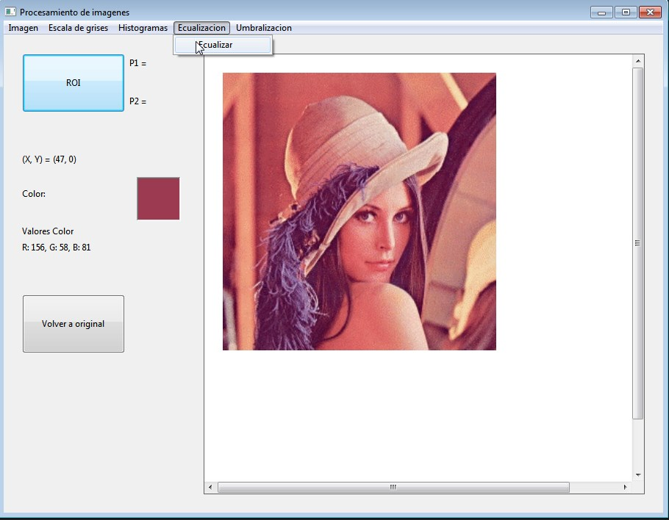

1. Compare los histogramas de la imagen original y la ecualizada, saque conclusiones.
2. Compare la diferencia entre las imágenes en sí. Lo que hace la ecualización es maximizar el ***contraste*** de una imagen, permitiendo ver las cosas mejor dependiendo de la imagen y el tipo de ecualización utilizada.